به نام خدا محل مهر آموزشگاه
نام ونام خانوادگی: نام پدر : پایه : دهم ریاضی و فیزیک و تجربی
آموزشگاه: نوبت: دوم تاریخ : // تعداد صفحه: 2
نام درس : ریاضی 1 تعداد سوال: 16 زمان شروع :5/8 صبح مدت پاسخگویی: 110 دقیقه
نام و نام خانوادگی دبیر : -- نمره به عدد : نمره به حروف : امضاء دبیر :
ردیف | سوالات صفحه اولwww.elmgram.ir | بارم
1- | گزینه های مناسب را انتخاب کنید.  الف) جمله دهم یک دنباله حسابی از جمله چهارم ان 30 واحد بیشتر است قدر نسبت این دنباله کدام است ؟  $\text{7} ( D \text{6} (C 5 (B \text{8} (A$  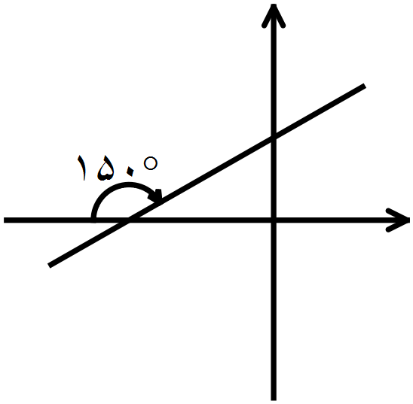  ب) شیب خط مقابل کدام است ؟  $$-\frac{\text{1}}{\sqrt{\text{3}}} ( D \frac{\text{1}}{\sqrt{\text{3}}} ( C \sqrt{\text{3}} ( B -\sqrt{\text{3}} ( A$$  ج) اگر ${\text{2}}^{x}=\text{64}$ باشد حاصل ${\left(\sqrt[\text{3}]{\text{2}}\right)}^{x }$ کدام است ؟  $$\text{ 32} ( D \text{ 2} (C \text{ 4} (B \text{8} (A$$  مقدار $(\text{0}!+\text{1}!+\text{2}!)!$ برابر کدام گزینه است ؟  $$\text{4} ( D \text{ 2} (C \text{4 }\text{!} (B \text{ 3 }\text{!} (A$$ | 1
2- | در یک کلاس 45 نفری ، 32 نفربه رشته علوم ریاضی و 18 نفر به رشته علوم تجربی علاقه مندند و 8 نفر به هیچ کدام از دو رشته علاقه ای ندارند چند نفر به هر دو رشته علاقه مندند؟ | 75/0
3- | واسطه ی هندسی دو عدد $\text{12}\sqrt{\text{3}} \text{و } \sqrt{\text{3}}$ را تعیین کنید. | 5/0
4- | الف ) درستی رابطه ی مقابل را ثابت کنید. $\text{1}+\cot^{\text{2}}x=\frac{\text{1}}{\sin^{\text{2}}x}$  ب) حاصل عبارت $\cos^{\text{2}}\text{45 -}\tan^{\text{2}}\text{6}\text{0}$ را بنویسید. | 25/1
5- | الف ) گویا کنید. $\frac{\text{1}}{\sqrt[\text{3}]{\text{3}}\text{-}\sqrt[\text{3}]{\text{2}}}$  کسر مقابل را ساده کنید. $\frac{\text{3} x^{\text{2}}-\text{6} x}{ x} × \frac{x^{2}-\text{3} x+\text{2}}{x^{2}-\text{4} x +\text{4 }}$ | 1/75
6- | الف ) نامعادله مقابل را حل کنید $\left|x-4\right|≤1$  ب ) مقدار $m$ را چنان تعیین کنید عبارت $x^{\text{2}}-\left(m+1\right)x+\text{1}=0$ ریشه مضاعف داشته باشد | 2
 | ادامه سوالات در صفحه دوم جمع نمرات صفحه اول | 25/7
ردیف | سوالات صفحه دوم | بارم
7- | مقدار $a و b$ را چنان تعیین کنید که رابطه ی $f$ یک تابع باشد .  $$\left\{ \left( \text{4} و a^{\text{3}}+\text{1}\right) و \left( \text{4} و \text{9}\right) و \left( \text{2} و b+\text{1}\right) و \left( aو \text{5}\right)\right\}$$ | 1
8- | نمودار تابع مقابل را رسم کنید و دامنه و برد آن را مشخص کنید.  $$f\left(x\right)=\left\{\begin{aligned}x^{\text{2}} x≥\text{0} \\ -\text{2} x+\text{1} x<\text{0}\end{aligned}\right.$$ | 1/5
9- | برای نمودارمقابل ضابطه بنویسید و سپس مقدار $F(F\left(-1\right))$ را تعیین کنید.  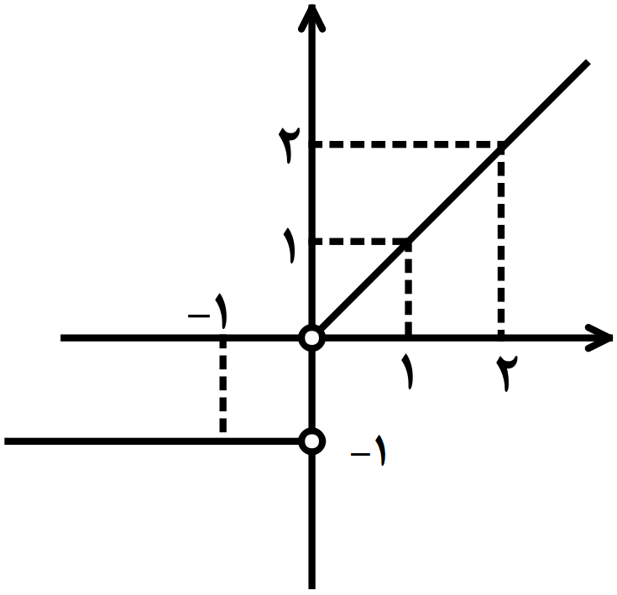 | 5/1
10- | با ارقام 2 و 1 و 4 و 5 و 0 و بدون تکرار ارقام  الف ) چند عدد سه رقمی بزرگ تر از 200 می توان نوشت.  ب) چند عدد سه رقمی زوج می توان نوشت. | 5/1
11- | از بین ده ادویه مختلف می خواهیم با ترکیب سه طعم ، طعم جدیدی درست کنیم به چند طریق ممکن است اگر  بدانیم دو طعم مختلف نمی توانند با هم ترکیب شوند؟ | 25/1
12- | با حروف کلمه ی " قاصدک " چند کلمه پنج حرفی می توان نوشت که در آن حروف "ص د ق" همواره کنار هم باشند | 1
13- | یک تاس و یک سکه را با هم پرتاب می کنیم پیشامد این که سکه رو و تاس عدد زوج بیاید را بنویسید. | 75/0
14- | در یک جعبه 4 لامپ سوخته و 6 لامپ سالم وجود دارد سه لامپ را به تصادف انتخاب می کنیم با کدام احتمال حداقل دو لامپ سوخته داریم . | 5/1
15- | اگر $P\left(A\right)=0/3$ و $P\left(B^{'}\right)=0/4$ و $A و B$ ناسازگار باشد مقدار $P\left(A∪B\right)$ را تعیین کنید. | 25/1
16- | نوع متغییرهای زیر را تعیین کنید.  الف ) میزان بارندگی ماه اردیبهشت شهر اردکان  ب) گروه خونی دبیران کلاس دهم  ج) کد ملی افراد | 5/1
پیروز وسر بلند در پناه حق جمع نمرات 20

